La mucoviscidose

Les signes cliniques

Les patients qui sont atteints par cette maladie, présentent plusieurs symptômes. Ils souffrent d’insuffisance respiratoire grave et développent fréquemment des infections respiratoires. Les symptômes de la mucoviscidose se présentent au niveau des voies respiratoires mais aussi au niveau d’autres organes, par exemple la peau (excès de sel dans la transpiration).

Doc 1 : Photographies de bronches d’individus sain et malade vue au microscope optique

Chez une personne en bonne santé :
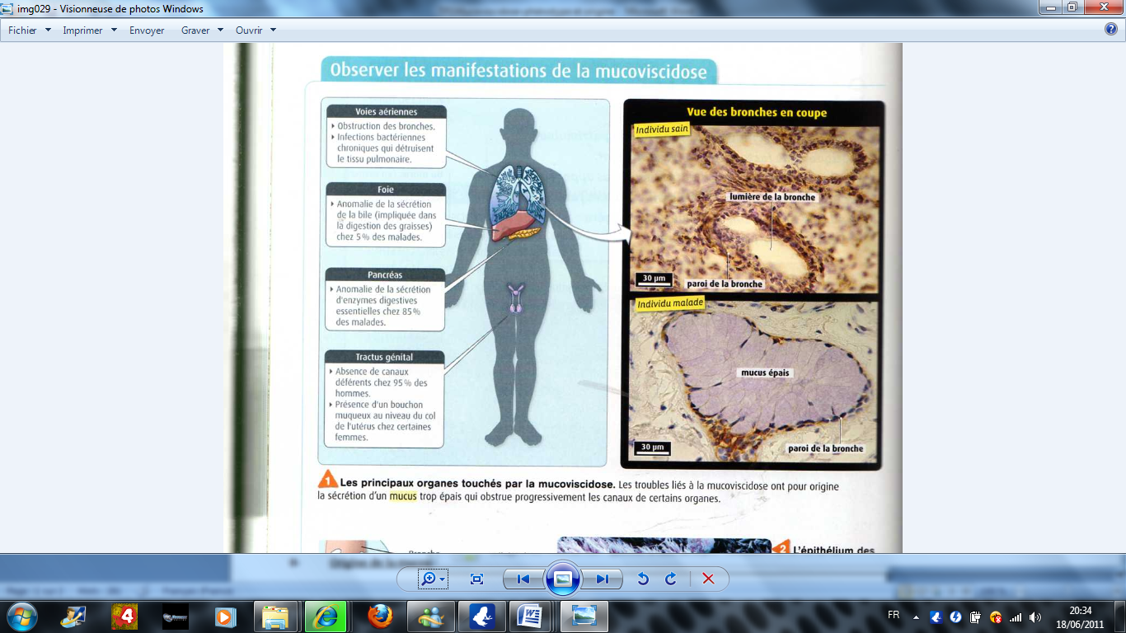
Au niveau des poumons, le mucus* et les cils de la paroi des bronches contribuent à protéger les alvéoles pulmonaires. Le mucus piège les particules inhalées et les bactéries. Il est évacué des bronches vers la gorge grâce aux mouvements des cils tapissant la paroi.

Mucus *: substance fluide qui humidifie les canaux de certains organes.

Chez une personne atteinte de mucoviscidose :
Le mucus est plus visqueux que la normale et l’évacuation des particules inhalées est rendue de plus en plus difficile (obstruction des bronches). La respiration est gênée par les infections qui détruisent progressivement les poumons. Cette atteinte pulmonaire est à l’origine de la plupart des décès des patients atteints de mucoviscidose.

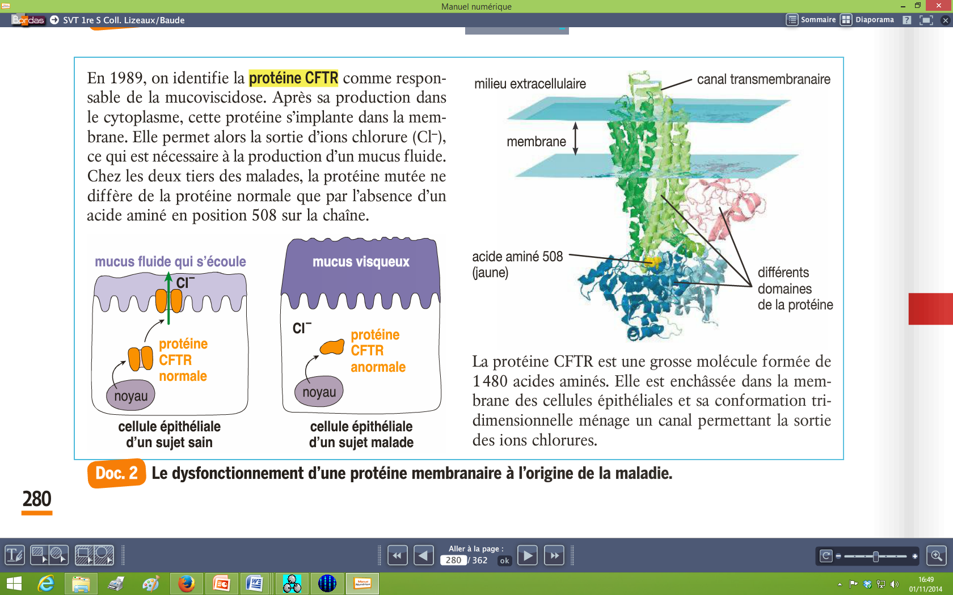
Doc 2 : le rôle de la protéine CFTR

Chez les malades, la protéine CFTR n’a pas la même forme et reste dans le cytoplasme où elle est dégradée. Cela entraîne une faible concentration en ions Cl⁻ dans le mucus, qui devient plus visqueux et épais.

Doc 3 : Comparaison du gène du canal CFTR chez un individu sain et chez un individu atteint de mucovicidose avec Anagène
Ouvrir le logiciel Anagène, puis le fichier CFTR.edi
Utiliser les fonctionnalités du logiciel Anagène et la notice du logiciel Anagène pour
- comparer la séquence de nucléotides des allèles du gène codant la protéine canal CFTR d’un individu sain (CFTR normal) et malade (CFTR muté). Identifier la position et la nature de la (ou des) mutation(s).
- comparer la séquence d’acides aminés des protéines CFTR d’un individu sain (Pro-CFTR normal) et malade (pro CFTR muté). Repérer la nature et la position du (des) acide(s) aminé(s) modifié(s) et/ou manquant.
NB : utiliser de préférence la comparaison avec alignement
Attention, penser à utiliser la règle à pas de 1 pour les séquences nucléotidiques et la règle en triplets pour les séquences d’acides aminés
Doc 4 : Comparaison du canal CFTR d’un malade et d’un individu sain
Doc 4a : Visualisation de la protéine canal CFTR avec RASTOP
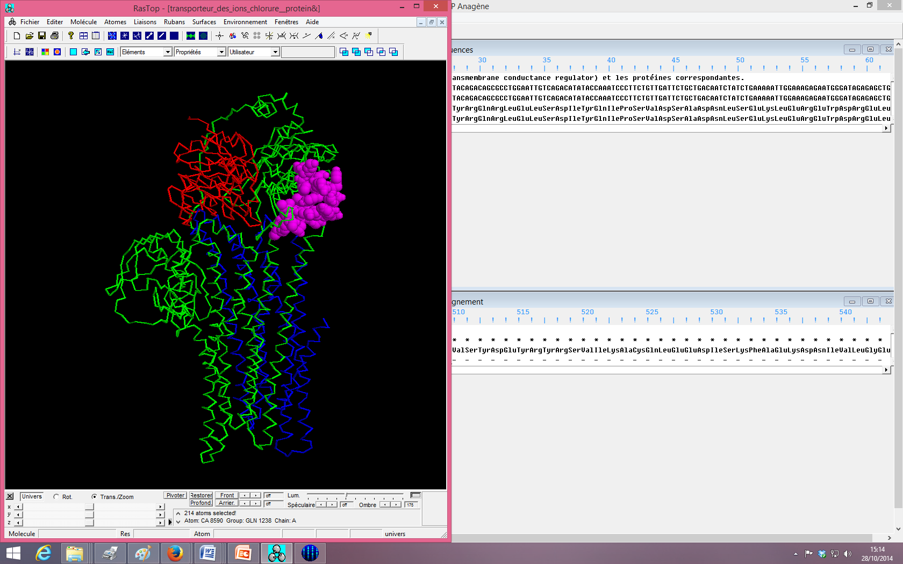

Doc 4b : Utilisation du logiciel Rastop afin de comparer la structure moléculaire d’une partie du canal CFTR (la partie rose affichée en boules sur le document ci-dessus)
Ouvrir le logiciel RASTOP puis les fichiers à disposition :
- une partie de la protéine CFTR normale : fichier canal_1ckw_sain
- une partie de la protéine CFTR d’un individu malade : fichier canal_1ckw_mute
Utiliser les fonctionnalités du logiciel Rastop et la fiche d’aide pour :
- comparer les deux protéines ( forme, localisation de l'acide aminé manquant)
NB : il a été montré que l’acide aminé phénylalanine 508 joue un rôle déterminant dans le repliement de la protéine et la mise en place de sa structure tridimensionnelle.

